Русская грамота
Учитель:Смаилова Г.Т

Тема: Гласные после шипящих Ч, Щ (ЧА, ЩА). Частушки
Цели:
- закреплять правило написания слов с сочетаниями ча – ща в словах;
- упражнять детей в написании слов со всеми изученными буквами;
- повторять знания детей о звуках и буквах, правил оформления на письме предложений;
- развивать наблюдательность, речь;
- воспитывать положительное отношение к чувствам скромности и отрицательное - к хвастливости и зазнайству.
Оборудование:
рисунки-портреты Незнайки и Мальвины, демонстрационные карточки (<Рисунок 2>), плакаты с заданиями (<Рисунки 5,6,7>), д/игра “Поезд” (<Рисунок 4>), папка почёта “Красиво писать – красоту творить”.
ХОД УРОКА
1. Организационный момент. Оформление тетради
-Ребята, представьте все стороны вокруг вас. И в каждую сторону мысленно пошлите пожелания: «Мир, любовь, добро всем, кто справа от меня; мир, любовь, добро всем, кто слева от меня; мир, любовь, добро, всем, кто впереди меня; мир, любовь, добро всем, кто сзади от меня». Повернитесь лицом друг другу произнесите вслух: «Я желаю тебе всего самого доброго!»

Я тетрадь свою открою
И наклонно положу.
Я, друзья, от вас не скрою
Ручку я вот так держу.
Сяду прямо, не согнусь,
За работу я возьмусь.
Все дети записывают в тетрадях дату.
2. Актуализация ЗУНов
Задание. Что лишнее? Почему?(Запись на доске).
а) корона, ворона, ворота, чашка
б) жираф, шипы, пища, жирок
в) Лера, Мурзик, чайка, Кеша.
- Какое слово лишнее в каждой строке и почему?
- Что общего в этих словах?
Чашка, пища, чайка

3. Определение темы, цели урока.
4. Каллиграфическая минутка.
Загадка.
Он не знает ничего!
Вы все знаете его.
Мне ответьте без утайки.
Как зовут его?
Дети хором: Незнайка!
- Незнайка предлагает вам выполнить каллиграфическую минутку, узнать буквы, рассказать все, что вы о них знаете
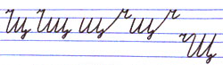
(<Рисунок 3>)

5. Работа над совершенствованием ЗУНов
Упражнение 1.
На доске слова с пропущенными буквами:
Ч..ща, чищ… , щ…ка, ч…до.
Дети объясняют, какую букву нужно вставить, при этом проговаривается правило.
Учитель вписывает цветным мелом нужную букву.
- Проговорим слова ещё раз и спишем их в тетрадь. Подчеркнём сочетания ча-ща, чу-щу.
Упражнение 2. Работа над деформированными предложениями.
Загадка.
Я захожу во все заливы,
Ищу какой-нибудь поживы.
(Щука).
- Какое ошибкоопасное место встретилось в слове щука?
(<Рисунок 4>)
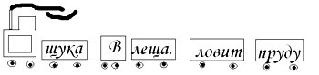
- Слово щука приехало к нам на поезде и просит составить с ним предложение.
(В пруду щука ловит леща.)
Учитель ставит вагончики в нужном порядке.
- Какие правила нужно вспомнить, прежде, чем записать это предложение?
(Дети повторяют правила заглавной буквы в начале предложения, раздельного написания слов друг от друга в предложении и правило написания щу и ща.)
- Проговорим предложение и запишем его на следующей строчке в тетрадь.
- Выполните самостоятельное данное задание со следующими предложениями:

ч..щ.., полна, звуков, лесная.
по, дятел, стуч..л, дубу.
пили , мы, с шиповником, вечером, ч…й.
ч…йка, в, кричла, воздухе.
на, тихо, стене, ч…сы, тикают.
У, растет, нас, в, огороде, щ…вель.

Физминутка

Вот поезд наш едет,
Колёса стучат,
А в поезде нашем
Ребята сидят.
Чу-чу-чу-чу-чу-чу -
Бежит паровоз,
Далёко, далёко
Ребят он повёз.

Упражнение 3. Д/ игра “Отремонтируй слово”. (<Рисунок 5>)
Слова спокойно жили в книжке,
Но книжку вдруг прогрызли мышки.
Из слов буквы откусили
К себе в норку утащили.
- Спишите, вставляя пропущенные буквы.
а) Работают с комментированием у доски.
б) Индивидуальная проверка написанного в тетрадях.
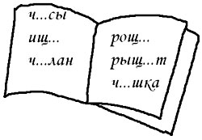
Упражнение 4.
- Ребята, тише-тише! Незнайка что-то нам хочет сказать.
Учитель за Незнайку говорит:
-О! Я всё запомнил! Я всё теперь знаю! Я грамотнее вас стал! Я вам написал записку:
Яхочуугоститьвасчаем.
- Дети, какое правило не запомнил Незнайка? (Слова в предложении пишутся отдельно друг от друга.)
- Прочитаем. Сколько здесь слов? Произнесём это предложение, отхлопывая каждое произнесённое слово. Какое слово первое? Какое второе? Последнее?
- Составим схему этого предложения.
Один из учеников выполняет на доске схему: |____ ____ _____ ____ .
- Запишите предложение, сверяя его со схемой.
Упражнение 5.
- Незнайке очень стыдно за хвастовство и зазнайство. Он извиняется перед вами, пригласил нас на чаепитие. (<Рисунок 6>)
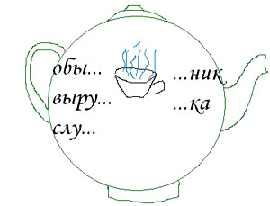
- Какие слова приготовил он вам? Составим и запишем, проговаривая. О чём будем помнить, записывая эти слова? (ЧА пиши с буквой А.)
Упражнение 6 на внимание.
Учитель произносит предложение:
Черепаха, не скучая, час сидит за чашкой чая.
- Какие слова с ча услышали? Назовите их. Какое правило нужно употребить, чтобы грамотно написать эти слова?
Упражнение 7. Самостоятельная работа.
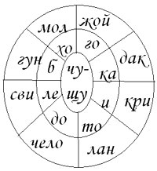
- Составьте по плакату (<Рисунок 7>) слова и запишите их.
- Проверим друг друга в парах.
7. Итог урока.
- Что нового узнали сегодня на уроке? (Дети повторяют хором изученные правила.)
-А что, ребята, вы положили в сердце? (Стыдно хвастаться и зазнаваться. А также нужно быть благодарными за помощь)

8. Информация о Д/з

